1. Junginys, kurio formulė (I):
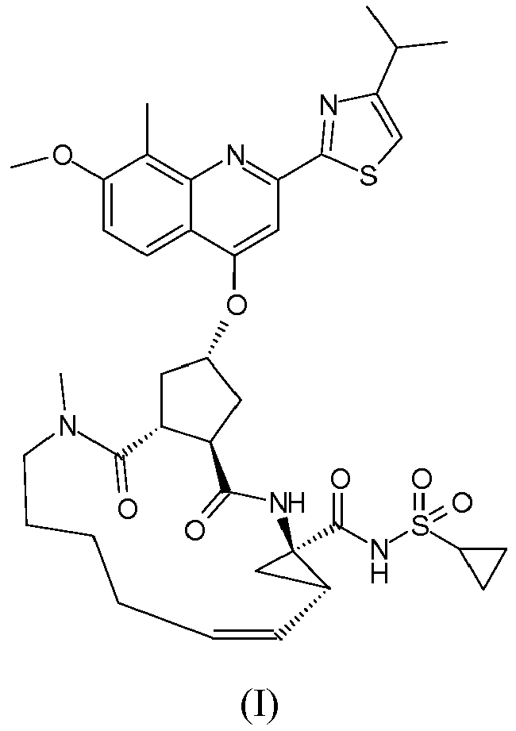
kietame būvyje, b e s i s k i r i a n t i s tuo, kad jis yra kristalinėje formoje.

2. Junginys pagal 1 punktą, kur kristalinė forma pasižymi Rentgeno spindulių miltelių difraktograma, apimančia smailes prie dviejų teta 8,5° ± 0,2°, 10,7° ± 0,2°, 13,7° ± 0,2°, 14,8° ± 0,2° ir 17,1° ± 0,2° (Forma I).

3. Junginys pagal 2 punktą, kur kristalinė forma pasižymi IR schema, apimančia smailes tis 3405 ± 1 cm⁻¹, 3066 ± 1 cm⁻¹, 1517 ± 1 cm⁻¹, 1427 ± 1 cm⁻¹, 1301 ± 1 cm⁻¹, 1285 ± 1 cm⁻¹, 1149 ± 1 cm⁻¹, 1132 ± 1 cm⁻¹, 1111 ± 1 cm⁻¹, 975 ± 1 cm⁻¹, 956 ± 1 cm⁻¹ ir 800 ± 1 cm⁻¹ (Forma I).

4. Junginys pagal 1 punktą, kur kristalinė forma pasižymi Rentgeno spindulių miltelių difraktograma, apimančia smailes prie dviejų teta 4,6° ± 0,2°, 6,5° ± 0,2°, 10,2° ± 0,2°, 12,9° ± 0,2° ir 14,4° ± 0,2° (Forma II).

5. Junginys pagal 4 punktą, kur kristalinė forma pasižymi IR schema, apimančia smailes prie 1592 cm⁻¹ ± 1 cm⁻¹ (Forma II).

6. Junginys pagal 1 punktą, kur kristalinė forma pasižymi Rentgeno spindulių miltelių difraktograma, apimančia smailes prie dviejų teta 6,5° ± 0,2°, 9,8° ± 0,2° ir 17,8° ± 0,2° (Forma III).

7. Junginys pagal 6 punktą, kur kristalinė forma pasižymi IR schema, apimančia smailes ties 3120 ±1 cm⁻¹, 2870 ±1 cm⁻¹ ir 1063 cm⁻¹ ±1 cm⁻¹ (Forma III).

8. Junginys pagal 1 punktą, kur kristalinė forma pasižymi Rentgeno spindulių miltelių difraktograma, apimančia smailes prie dviejų teta 5,6° ± 0,2°, 9,6° ± 0,2°, 11,8° ± 0,2°, 15,9° ± 0,2° ir 17,1° ± 0,2° (Forma IV).

9. Junginys pagal 8 punktą, kur kristalinė forma pasižymi IR schema, apimančia smailes ties 1369 ±1 cm⁻¹ un 846 ±1 cm⁻¹ (Forma IV).

10. Junginys pagal 1 punktą, kur kristalinė forma pasižymi Rentgeno spindulių miltelių difraktograma, apimančia smailes prie dviejų teta 9,6° ± 0,2° ir 19,0° ± 0,2° (Forma V).

11. Junginys pagal 1 punktą, kur kristalinė forma pasižymi Rentgeno spindulių miltelių difraktograma, apimančia smailes prie dviejų teta 4,4° ± 0,2°, 6,5° ± 0,2°, 9,9° ± 0,2°, 10,5° ± 0,2° ir 12,9° ± 0,2° (Forma VI).

12. Junginio formulės (I) dviejų ar daugiau kristalinių formų mišinys, kur kristalinės formos yra pasirinktos iš Formos I pagal 2-3 punktus, Formos II pagal 4-5 punktus, Formos III pagal 6-7 punktus, Formos IV pagal 8-9 punktus, Formos V pagal 10 punktą ir Formos VI pagal 11 punktą.

13. Mišinys pagal 12 punktą, kur mišinys apima junginio formulės (I) Formą II ir Formą I.

14. Mišinys pagal 12 punktą, kur mišinys apima junginio formulės (I) Formą III ir Formą II.

15. Junginio formulės (I) dviejų ar daugiau kristalinių formų ir junginio formulės (I) amorfinės formos mišinys, kur kristalinės formos yra pasirinktos iš Formos I pagal 2-3 punktus, Formos II pagal 4-5 punktus, Formos III pagal 6-7 punktus, Formos IV pagal 8-9 punktus, Formos V pagal 10 punktą ir Formos VI pagal 11 punktą.

16. Mišinys pagal 15 punktą, kur mišinys apima junginio formulės (I) Formą II pagal 4-5 punktą ir amorfinę formą.

17. Kristalinės formos pagal bet kurį vieną iš 2 - 3 punktų (Forma I) gamybos būdas, kuriame
a) junginį formulės (I) ištirpina 1-butanolyje arba 2-propanolyje šildant tirpiklio deflegmacijos temperatūroje; ir
b) leidžia savaime atvėsti.

18. Kristalinės formos pagal bet kurį vieną iš 2-3 punktų (Forma I) gamybos būdas, kuriame
- Formą II suspenduoja spiritiniame tirpiklyje, pasirinktame iš 2-propanolio, etanolio, 1-butanolio, metanolio, alkoholio (pavyzdžiui metanolio, etanolio, propanolio, izopropanolio, 1-butanolio arba 2-butanolio) ir dichlormetano arba vandens mišinio arba jų mišinio, spiritinio tirpiklio deflegmacijos temperatūroje; arba
- Formos I ir Formos II mišinį suspenduoja tirpiklyje, pasirinktame iš 2-propanolio, metilo izopropilketono (MIK), THF, acetonitrilo, etanolio, acetono, 1-metoksipropan-2-olio (1-M-2-P), metiletilketono (MEK), dichlormetano, 1-butanolio, metanolio, alkoholio (pavyzdžiui, metanolio, etanolio, propanolio, izopropanolio, 1-butanolio arba 2-butanolio) ir dichlormetano arba vandens mišinio, arba jų mišinio, bent apie 30°C temperatūroje.

19. Kristalinės formos pagal bet kurį vieną iš 4 - 5 punktų (Forma II) gamybos būdas, kuriame
a) paruošia junginio formulės (I) amorfinės formos suspensiją izopropanolyje;
b) suspensiją maišo kambario temperatūroje; ir
c) paskleidžia suspensijoje Formos II arba Formos I kristalizacijos užuomazgas.

20. Kristalinės formos pagal bet kurį vieną iš 4-5 punktų (Formos II) gamybos būdas, kuriame
a) junginį formulės (I) ištirpina 2-propanolyje; ir
b) a) stadijos tirpalą laiko kambario temperatūroje bent 1 dieną arba apie 0°C temperatūroje bent 4 valandas.

21. Kristalinės formos pagal bet kurį vieną iš 6-7 punktų (Forma III) gamybos būdas, kuriame
a) paruošia junginio formulės (I) prisotintą arba beveik prisotintą tirpalą acetonitrile ir junginio formulės (I) prisotintą arba beveik prisotintą tirpalą vandenyje;
b) a) stadijos du prisotintus arba beveik prisotintus tirpalus šildo bent 40°C temperatūroje;
c) b) stadijos du prisotintus arba beveik prisotintus tirpalus sumaišo tūrių santykiu 50/50.

22. Kristalinės formos pagal bet kurį vieną iš 8-9 punktų (Forma IV) gamybos būdas, kuriame
a) paruošia junginio formulės (I) prisotintą arba beveik prisotintą tirpalą 1-metoksi-2-propanoYJE;
b) prisotintą arba beveik prisotintą tirpalą šildo 1-metoksi-2-propanolio deflegmacijos temperatūroje;
c) b) stadijos prisotintą arba beveik prisotintą tirpalą sumaišo su vandeniu tūrių santykiu 4/10.

23. Kristalinės formos pagal 10 punktą (Forma V) gamybos būdas, kuriame
a) paruošia junginio formulės (I) prisotintą arba beveik prisotintą tirpalą 2-butanone ir junginio formulės (I) prisotintą arba beveik prisotintą tirpalą vandenyje;
b) a) stadijos du prisotintus arba beveik prisotintus tirpalus šildo bent 40°C temperatūroje;
c) b) stadijos du prisotintus arba beveik prisotintus tirpalus sumaišo tūrių santykiu 50/50.

24. Kristalinės formos pagal 11 punktą (Forma VI) gamybos būdas, kuriame
a) paruošia junginio formulės (I) suspensiją vandenyje;
b) a) stadijos suspensiją šildo bent kambario temperatūroje mažiausiai 4 dienas.

25. Farmacinė kompozicija, apimanti junginio formulės (I) kristalinę formą, junginio formulės (I) dviejų arba daugiau kristalinių formų mišinį ir farmaciniu požiūriu priimtiną ekscipientą.

26. Farmacinė kompozicija pagal 25 punktą, kur forma yra pasirinkta iš I, II, III, IV, V ir VI formos.

27. Junginys pagal bet kurį vieną iš 1-11 punktų arba mišinys pagal bet kurį vieną iš 12-16 punktų, skirtas naudoti kaip vaistas.

28. Junginys pagal bet kurį vieną iš 1-11 punktų arba mišinys pagal bet kurį vieną iš 12-16 punktų, skirtas naudoti hepatito C viruso (HCV) gydymui.

29. Junginio pagal bet kurį vieną iš 1-11 punktų arba mišinio pagal bet kurį vieną iš 12-16 punktų panaudojimas gaminant vaistą, skirtą hepatito C viruso (HCV) gydymui.

